Министерство образования Республики Беларусь
Учреждение образования
«Белорусский государственный университет информатики и радиоэлектроники»
Институт информационных технологий

Факультет компьютерных технологий

Лабораторная работа № 2
«ОСНОВЫ PHP»

Выполнил: студент гр. 481064
Сорока А.А.

Минск 2016
Задание:

- Объявить переменные следующих типов: целочисленную, строковую, дробную, логическую, массив.
- Объявить переменные $a=555 и $b="ZZZ" и сложить их: а) как числа, б) как строки. Результат сложения не помещать в новую переменную, а сразу выводить на экран.
- Есть три сотрудника:
  - Иванов, тел. 111-22-33, e-mail: ivanov@domain.com
  - Петров, тел. 112-24-36, e-mail: petrov@domain.com
  - Сидоров, тел. 113-25-37, e-mail: sidorov@domain.com
Объявить двухмерный массив, первый уровень которого пронумерован, начиная с нуля, а второй уровень содержит элементы name, phone, email, в которых хранятся соответствующие данные вышеназванных сотрудников.
- Дан массив, содержащий элементы: 1, 2, "A", 3.764, 34, "B", 12. Объявить этот массив, проанализировать его содержимое и удалить из него все элементы, не являющиеся целыми или дробными числами.
- Сгенерировать HTML-таблицу, состоящую из трёх колонок и 1000 строк. В первой колонке разместить номера строк таблицы. Цвет каждой строки таблицы должен изменяться по алгоритму: R+1, G+1, B+1, начиная с 000000. Т.е.: первая строка: 000000, вторая – 010101, третья -020202 и т.д. Помните, что числа – шестнадцатеричные и максимальное значение цвета: FFFFFF.

Результат выполнения работы:

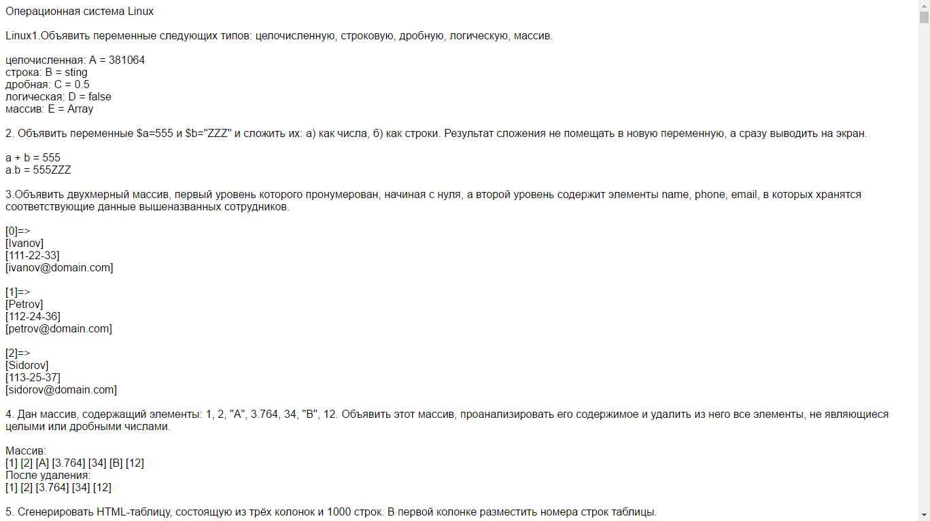

Исходный код приложения:

<?php
error_reporting( E_ERROR );

echo "Операционная система ".php_uname("s")."<br><br>".PHP_OS;

echo "1.Объявить переменные следующих типов: целочисленную, строковую, дробную, логическую, массив. <br><br>";
$A = 381064;
$B = "sting";
$C = 0.5;
$D = false;
$E = array ("abc", "def", "ghi");
echo "целочисленная: A = ".$A."<br>";
echo "строка: B = ".$B."<br>";
echo "дробная: C = ".$C."<br>";
echo "логическая: D = ".($D ? "true" : "false")."<br>";
echo "массив: E = ".$E."<br><br>";

echo '2. Объявить переменные $a=555 и $b="ZZZ" и сложить их: а) как числа, б) как строки. Результат сложения не помещать в новую переменную, а сразу выводить на экран.<br><br>';
$a = 555;
$b = "ZZZ";
echo "a + b = ".($a + $b)."<br>";
echo "a.b = ".$a.$b."<br><br>";

echo "3.Объявить двухмерный массив, первый уровень которого пронумерован, начиная с нуля, а второй уровень содержит элементы name, phone, email, в которых хранятся соответствующие данные вышеназванных сотрудников. <br>";

$sotrudniki = array(
'0' => array ('name' => 'Ivanov','phone' => '111-22-33','email' => 'ivanov@domain.com'),
'1' => array('name' => 'Petrov','phone' => '112-24-36','email' => 'petrov@domain.com'),
'2' => array('name' => 'Sidorov','phone' => '113-25-37','email' => 'sidorov@domain.com')
);

foreach($sotrudniki as $Skey => $Svalue) {
echo "<br>[".$Skey."]=><br> ";
foreach ($Svalue as $key => $value)
echo "[".$value."] <br> ";
}
echo "<br>";

echo '4. Дан массив, содержащий элементы: 1, 2, "A", 3.764, 34, "B", 12. Объявить этот массив, проанализировать его содержимое и удалить из него все элементы, не являющиеся целыми или дробными числами. <br>';

$MyArray = array (1, 2, "A", 3.764, 34, "B", 12 );

echo "<br>Массив: <br>";
foreach($MyArray as $value ){
echo "[".$value."] ";}
echo "<br>";

$i = 0;
foreach($MyArray as $value ){
if ((gettype($value) <> "integer") and (gettype($value) <> "double")) {
unset($MyArray[$i]);
}
$i++;
}

echo "После удаления: <br>";
foreach($MyArray as $value ){
echo "[".$value."] ";}
echo "<br><br>";

echo '5. Сгенерировать HTML-таблицу, состоящую из трёх колонок и 1000 строк. В первой колонке разместить номера строк таблицы. <br>';

echo "<br>";
$n=0;
$red = 0x00;
$green = 0x00;
$blue = 0x00;
echo '<table style="width: 300px; color: chocolate">';
for ($i = 1; $i <= 1000; $i++){
$red++;
$green++;
$blue++;
if ($red == 256) {
$red = 0;
$green = 0;
$blue = 0;
}
if ($red < 16) echo '<tr bgcolor = "#'."0".dechex($red)."0".dechex($green)."0".dechex($blue).'">';
else echo '<tr bgcolor = "#'.dechex($red).dechex($green).dechex($blue).'">';
for ($td = 1; $td <=3; $td++){
echo '<td>';
if ($td == 1){
echo $n;
$n++;
}
echo "</td>";
}
echo "</tr>";
}
echo '</table>';

phpinfo();

?>

Вывод:

В ходе выполнения лабораторной работы:
- Научился работать с переменными различных типов.
- Изучил основы работы с массивами и двумерными массивами, а также работу с html.

